BAB V
RENCANA PRODUK, KEBUTUHAN OPERASIONAL, DAN MANAJEMEN
- Proses Operasi
Menurut Jay Heizer dan Barry Render (2017:42) manajemen operasi merupakan serangkaian aktivitas yang menciptakan nilai dalam bentuk barang dan jasa di semua organisasi. Dalam sebuah bisnis, proses operasi berperan penting dalam berjalannya kegiatan operasional dalam menghasilkan produk maupun jasa. Metode dan teknologi yang digunakan dalam memproduksi sebuah produk maupun jasa dengan mengubah input menjadi output yang kemudian didistribusikan kepada konsumen merupakan sebuah proses operasi.
Proses operasi yang ada di Fresco Barbershop merupakan proses operasi untuk jasa, yang dibedakan berdasarkan tingkat kontak dengan konsumen. Tingkat kontak dengan konsumen dibagi menjadi dua yaitu, sistem kontak tinggi dimana konsumen menjadi bagian dari sistem selama penyampaian jasa, dan yang kedua adalah sistem kontak rendah dimana konsumen tidak harus menjadi bagian dari sistem dalam menerima jasa. Fresco Barbershop termasuk ke dalam proses operasi jasa tingkat kontak tinggi, karena konsumen termasuk dalam sistem operasi barbershop selama penyampaian jasa gunting rambut.
Proses operasi jasa dari input menjadi output yang ada pada Fresco Barbershop akan diuraikan seperti gambar di halaman berikut ini.

Gambar 5.1
Proses Operasi Fresco Barbershop
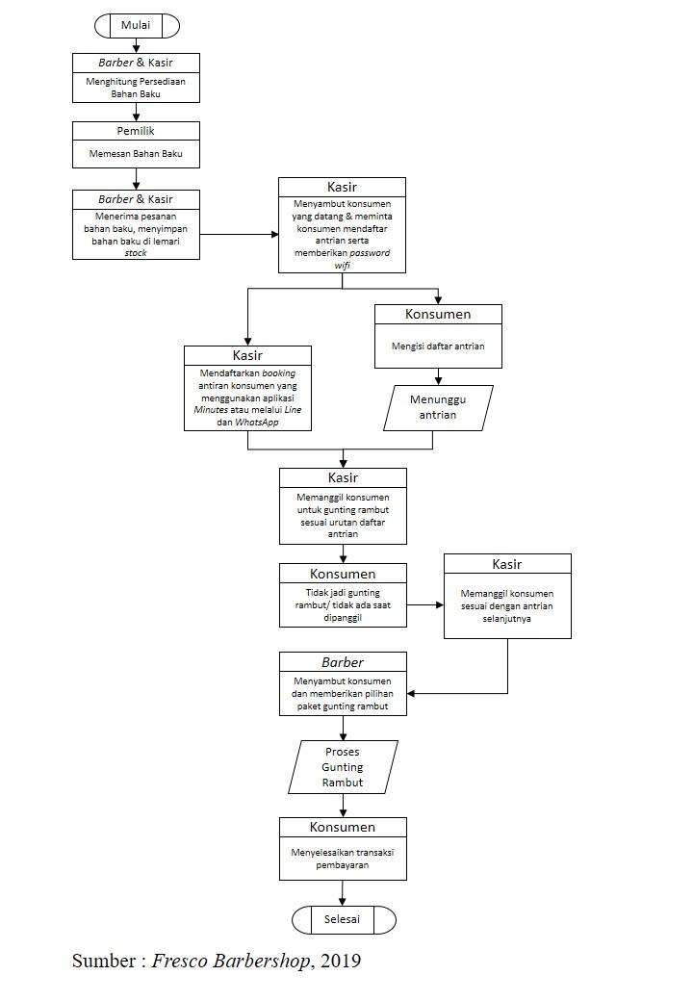
Berdasarkan diagram flowchart tentang alur proses operasi jasa gunting rambut Fresco Barbershop yang diuraikan pada Gambar 5.1, akan dijelaskan lebih lanjut dalam poin-poin berikut ini:
  - Melakukan Pemesanan Persediaan Bahan Baku
Hal yang pertama dilakukan dalam menjalankan sebuah bisnis adalah menyediakan bahan baku yang dapat membantu kegiatan operasional bisnis, sehingga bisnis tidak terhambat karena ketidak tersediaan bahan baku. Bahan baku dalam usaha barbershop ini merupakan peralatan dan perlengkapan operasional yang sangat penting untuk dipenuhi terlebih dahulu.
Proses pengecekan persediaan bahan baku dilakukan oleh barber dan kasir barbershop secara berkala, yaitu seminggu dua kali dengan hari yang telah ditentukan. Agar persediaan bahan baku tetap terjaga dengan baik, jika persediaan bahan baku telah berkurang biasanya barber atau kasir akan melaporkan kekurangan persediaan bahan baku serta peralatan yang perlu diganti atau diperbaiki kepada pemilik. Lalu pemilik akan memesan bahan baku kepada pemasok, agar dapat segera mengirimkan persediaan yang dibutuhkan. Bahan baku yang telah dikirim, biasanya disimpan oleh barber atau kasir di lemari stock yang ada di barbershop, lalu dihitung kembali persediaan awal setelah pengiriman bahan baku selesai.
  - Pelayanan Kasir
Dalam sebuah bisnis yang menawarkan sebuah jasa, pelayanan merupakan hal yang sangat penting. Hal yang dilakukan oleh kasir yang merupakan front desk agent dari sebuah bisnis barbershop, memegang peranan penting dalam bisnis, karena kasir yang melakukan kontak pertama dengan konsumen, sehingga kasir barbershop diharuskan untuk menyambut konsumen dan menerangkan promosi yang sedang berjalan di barbershop.
Memegang peranan penting dalam hal meminta konsumen untuk mendaftar antrian gunting rambut dan mendaftarkan konsumen yang telah melakukan booking antrian melalui aplikasi Minutes atau media sosial barbershop yaitu Line dan WhatsApp. Serta setelah konsumen mendaftarkan diri pada daftar antrian, kasir memberikan password untuk wifi yang ada di barbershop, sehingga hanya konsumen saja yang dapat menggunakan wifi barbershop.
  - Proses Gunting Rambut
Konsumen yang datang ke gerai barbershop akan disambut dan dilayani oleh pegawai barbershop dengan baik. Pada jasa gunting rambut ini, konsumen dapat memilih paket gunting rambut yang ada di Fresco Barbershop terlebih dahulu, paket gunting rambut tersebut biasanya ditawarkan oleh barber/ hair stylist barbershop sebelum melakukan proses gunting rambut. Setelah menentukan paket gunting rambut, konsumen dapat bebas memilih model rambut yang diinginkan, barber juga dapat menyarankan model rambut yang sedang trend maupun model rambut yang cocok dengan konsumen.
Lalu proses gunting rambut disesuaikan dengan pemilihan paket gunting rambut dan model rambut yang diingkan konsumen, sehingga diharapkan konsumen merasa puas dengan pelayanan dan hasil gunting rambut yang diberikan oleh Fresco Barbershop.

  - Menyelesaikan Transaksi
Pada akhir sebuah proses operasi bisnis, pasti memiliki proses timbal balik yang diberikan oleh konsumen. Fresco Barbershop mempercayakan kasir dalam proses menyelesaikan transaksi dengan konsumen, dengan mengharuskan pemberian nota pembayaran kepada konsumen, serta menerima uang pembayaran dari konsumen. Dan pada saat transaksi konsumen telah selesai maka kasir akan memberikan kartu member yang digunakan untuk mengumpulkan point, saat telah mengumpulkan point hingga penuh pada kartu member, dapat ditukarkan dengan reward atau promosi yang sedang dijalankan barbershop.

- Daftar Peralatan Operasional, Peralatan Kantor yang dibutuhkan
Peralatan merupakan hal pokok yang harus dimiliki oleh suatu perusahaan untuk menunjang aktivitasnya. Peralatan sendiri adalah segala macam benda yang digunakan untuk mendukung suatu usaha dan memiliki nilai ekonomis lebih dari satu tahun. Dalam mendirikan perusahaan, peralatan digunakan untuk kegiatan operasional dan memudahkan perusahaan dalam menjalankan usaha, maka dari itu Fresco Barbershop juga memerlukan peralatan operasional penting yang dibutuhkan. Berikut daftar peralatan operasional dan peralatan kantor beserta biaya peralatan yang dibutuhkan Fresco Barbershop untuk kegiatan operasionalnya yang dapat dilihat pada Tabel 5.1

Tabel 5.1
Peralatan Operasional dan Kantor Fresco Barbershop
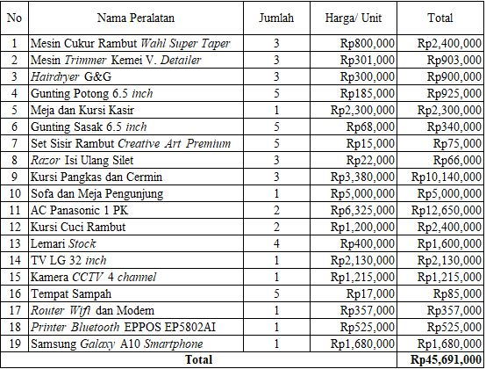
Sumber : Fresco Barbershop, 2019
- Daftar Perlengkapan Operasional, Perlengkapan Kantor yang dibutuhkan
Perlengkapan adalah suatu alat pendukung untuk menjalankan aktivitas bisnis. Perlengkapan bersifat jangka pendek, harus diganti dengan yang baru, dan tidak memiliki umur yang ekonomis. Selain peralatan, tentu perusahaan membutuhkan perlengkapan yang lengkap untuk membantu kegiatan operasional sehari-hari, perlengkapan dalam perusahaan bisa menjadi biaya yang besar, tergantung dari jenis usaha yang dijalankan.
Perlengkapan yang dibutuhkan oleh Fresco Barbershop dapat dilihat pada Tabel 5.2 di halaman berikut ini.
Tabel 5.2
Perlengkapan Operasional dan Kantor Fresco Barbershop
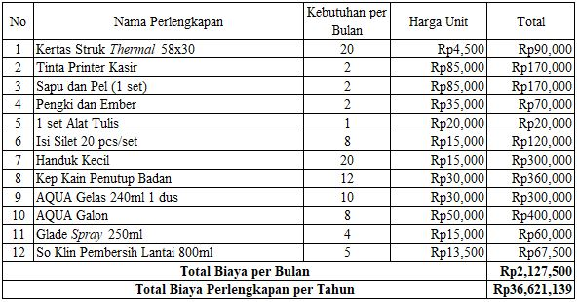
Sumber : Fresco Barbershop, 2019

- Nama Pemasok
Salah satu faktor yang sangat penting dalam menunjang jalannya kegiatan bisnis adalah pemasok. Dengan adanya pemasok, maka bisnis dapat menjangkau sumber daya yang tidak dimiliki sebelumnya. Oleh karena itu, relasi yang baik dengan pemasok perlu dibangun sehingga pemasok yang telah bekerja sama dengan bisnis tidak menjadi ancaman bagi jalannya kegiatan usaha.
Perlu adanya pertimbangan khusus untuk memilih pemasok, terutama pemasok yang akan bekerja sama secara jangka panjang dengan bisnis. Hal tersebut dilakukan agar dapat mengantisipasi kerugian dan ancaman yang mungkin ditimbulkan akibat salah dalam memilih pemasok. Faktor-faktor yang perlu diperhatikan dalam memilih pemasok antara lain, pertimbangan kualitas, harga, lokasi, dan keandalan pemasok. Tentu bisnis yang berada di posisi konsumen mengharapkan kualitas yang sesuai dengan ekspektasinya. Baiknya kualitas produk dari pemasok memungkinkan bisnis untuk menghasilkan produk yang baik.
Faktor kedua adalah harga, dimana pemasok memiliki harga yang sesuai dan kompetitif dengan produk yang ditawarkan akan dilirik oleh bisnis sebagai konsumennya. Faktor ketiga adalah faktor lokasi, lokasi pemasok yang dekat dengan tempat usaha dapat megefesiensikan biaya transportasi serta menjaga kualitas bahan baku. Terutama pada bahan baku yang rentan akan perjalanan dengan jarak jauh. Faktor yang terkahir adalah keandalan pemasok, berkaitan dengan pemasok sebagai pemenuh kebutuhan bahan baku yang diminta oleh pebisnis dan pemasok tersebut dapat dipercaya oleh bisnis dalam ketersediaan bahan baku dari pemasok untuk memenuhi kebutuhan bahan baku bisnis.
Berikut adalah Tabel 5.3 yang menjelaskan rincian bahan baku yang dibutuhkan Fresco Barbershop untuk menunjang kegiatan jasa gunting rambut:
Tabel 5.3
Rincian Bahan Baku Fresco Barbershop
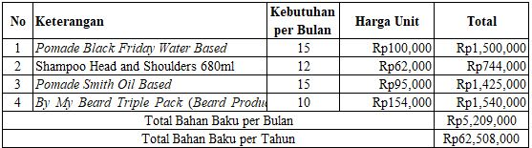
Sumber : Fresco Barbershop, 2019
Berikut nama-nama pemasok yang akan menyediakan bahan baku, peralatan dan perlengkapan yang menunjang jalannya kegiatan usaha Fresco Barbershop:
- Nama Pemasok : House of Wong
Alamat : Jl. Ciledug Raya No.7 Petukangan Utara, Pesanggrahan, Jakarta Selatan
Nama Alat : Mesin Cukur Rambut Wahl Super Taper, Mesin Trimmer Kemei V. Detailer, Hairdryer G&G, Gunting Potong 6.5 inch, Gunting Sasak 6.5 inch, Set Sisir Rambut Creative Art Premium, Razor Isi Ulang Silet, Kep Kain Penutup Badan, Isi Silet 20 pcs/set
- Nama Pemasok : Hypermart
Alamat : Mal Ciputra Cibubur, Cibubur
Nama Alat : Shampoo Head and Shoulders 680ml, Handuk Kecil
- Nama Pemasok : Nitema Shop
Alamat : Jl. Sumur Bor Raya, Ruko SSB No.29A, Cengkareng, Jakarta Barat
Nama Alat : Kursi Pangkas dan Cermin, Kursi Cuci Rambut
- Nama Pemasok : Distributor Pomade
Alamat : Raya Kelapa Nias Blok GN-5, Kelapa Gading, Jakarta Utara
Nama Alat : Pomade Black Friday, Pomade Smith
- Nama Pemasok : Brand Kosmetik
Alamat : Jakarta Utara
Nama Alat : By My Beard Triple Pack (Beard Product)

- Deskripsi Rencana Operasi
Rencana operasi merupakan sebuah rincian kegiatan yang akan dilakukan pebisnis sebelum usaha didirikan. Rencana dalam bisnis ini akan memberikan target kepada pebisnis terhadap pencapaian kegiatan hingga bisnis akan dapat didirikan dengan tepat waktu. Rencana operasi yang baik akan memberikan pengaruh positif bagi proses manajemen operasi.
Berikut adalah Rencana Operasi dari Fresco Barbershop:
- Menyusun Rencana Bisnis
Sebelum menjalankan sebuah bisnis perlu untuk membuat perencanaan bisnis. Rencana Bisnis merupakan sebuah dokumen tertulis yang berisi rincian mengenai seluk beluk usaha atau bisnis. Rencana bisnis atau Business Plan akan mencangkup informasi-informasi yang dibutuhkan untuk mendirikan bisnis berupa informasi saat ini, kebutuhan mendatang, dan hasil yang diharapkan untuk bisnis yang akan didirikan.
Dalam merencanakan bisnisnya, penulis akan menentukan konsep yang akan digunakan dalam bisnis terlebih dahulu, lalu menentukan biaya yang diperlukan dalam mendirikan bisnis dan menjalankan bisnis. Dalam menyusun rencana bisnis, menentukan lokasi bisnis yang tepat juga sangat penting, menentukan target pasar yang masih memiliki peluang usaha yang besar. Dan hal lain seperti, menganalisa pesaing yang ada di lokasi bisnis berdiri, menentukan peralatan dan perlengkapan yang dibutuhkan untuk menjalankan bisnis ini, menentukan promosi yang tepat agar konsumen tertarik terhadap barbershop baru, prosedur operasional yang diterapkan, dan memperhitungkan resiko bisnis yang mungkin akan terjadi dimasa yang akan datang.
- Melakukan Survei Lokasi
Kegiatan survei lokasi diperlukan penulis karena untuk melihat keadaan lokasi yang mungkin memiliki peluang bisnis yang baik bagi bisnis karena memiliki lokasi strategis. Serta penulis juga dapat menentukan pesaing bisnis jasa gunting rambut yang berada di sekitar usaha akan didirikan, maka dari itu penulis melakukan survei lokasi secara langsung dengan cara berkunjung langsung ke tempat usaha jasa gunting rambut yang menjadi pesaing Fresco Barbershop, berlokasi di sekitar Jln. Alternatif Cibubur, yang merupakan jalan raya utama yang menghubungkan Cibubur dengan daerah sekitarnya.
- Melakukan Survei Pemasok
Salah satu hal yang perlu menjadi pertimbangan dalam memasuki sebuah industri usaha adalah pemasok yang dapat menunjang secara signifikan jalannya kegiatan bisnis ini. Pemasok yang dipilih untuk bekerja sama tentunya harus terpercaya, dapat diandalkan, memberikan produk yang berkualitas baik, serta harga yang diberikan sesuai dengan produk yang diberikan. Untuk menentukan siapa pemasoknya, sebaiknya dilakukan survei terlebih dahulu. Diutamakan mencari pemasok yang dekat dengan lokasi usaha berdiri. Hal tersebut dimaksud agar membantu dalam mengefisiensikan waktu pembelian serta mengurangi biaya transportasi pembelian bahan baku.
Pemasok yang bekerja sama dengan usaha jasa gunting rambut ini tidak hanya satu pemasok, melainkan lebih dari satu pemasok. Bisnis sebaiknya tidak hanya bergantung dengan satu pemasok saja, untuk mengantisipasi jika pemasok yang bekerjasama tidak dapat memenuhi segala kebutuhan usaha. Selain itu, pemasok yang beragam dapat memperkecil daya tawar pemasoknya, yang akan menjadi peluang bagi bisnis untuk mendapatkan harga beli yang bagus. Setelah mendapatkan pemasok yang cocok dari seluruh kebutuhan operasional yang diperlukan dan sudah memiliki kesepakatan harga dengan pemasok, maka hal yang dilakukan selanjutnya adalah melakukan pemesanan.
- Menyewa Ruko Sebagai Tempat Usaha
Jika sudah melakukan survei lokasi usaha yang strategis, lokasi yang mudah dijangkau oleh konsumen maupun tenaga kerja dari barbershop sendiri. Setelah menentukan lokasi usaha, maka dari itu penulis akan menyewa salah satu ruko yang berada di lokasi strategis tersebut.
- Merenovasi Tempat Usaha
Setelah tempat usaha didapatkan, maka hal selanjutnya adalah merenovasi tempat usaha menjadi gerai barbershop dengan konsep yang sudah ditentukan sebelumnya di rencana bisnis. Konsep gerai Fresco Barbershop adalah classic, yang tetap mengutamakan kenyaman dari konsumen, dengan adanya mural art pada dinding interior barbershop. Konsep yang unik dan menarik menjadi salah satu strategi barbershop untuk mendapatkan daya tarik konsumen datang ke Fresco Barbershop. Karena daya tarik sebuah produk atau jasa pertama kali ada pada visual yang ditampilkan.
- Perekrutan dan Pelatihan Tenaga Kerja
Penulis akan melakukan perekrutan tenaga kerja pada saat renovasi gerai sudah pada tahap selesai. Fresco Barbershop akan merekrut tenaga kerja sesuai dengan kebutuhan tenaga kerja yang diperlukan dalam usaha jasa gunting rambut, dalam usaha jasa gunting rambut hanya diperlukan barber/ hair stylist dan kasir. Dalam merekrut barber, penulis akan mencari barber yang telah berpengalaman di bidang jasa gunting rambut minimal dua tahun dan juga melihat dari track record pengalaman kerja barber tersebut. Track record kerja barber yang bagus merupakan hal yang dicari penulis, dapat dilihat dari permintaan konsumen untuk digunting rambut oleh barber tersebut tinggi, menandakan keahlian barber tidak diragukan lagi. Serta untuk merekrut kasir barbershop, penulis akan merekrut perempuan untuk melakukan tugas kasir barbershop yang telah disusun pada rencana bisnis.
Pelatihan pelayanan gunting rambut akan diberikan kepada barber yang memiliki pengalaman kerja yang sedikit, dengan pengalaman dibawah dua tahun. Kepada kasir yang bekerja dibagian front desk barbershop, akan diberikan gambaran dan informasi mengenai cara pelayanan yang harus dilakukan pada saat konsumen datang ke barbershop.
- Mendaftarkan SIUP
SIUP adalah izin usaha yang diberikan oleh menteri atau pejabat yang ditunjuk kepada pengusaha untuk melaksanakan usaha di bidang perdagangan atau jasa. Dalam mendaftarkan SIUP, maka perlu memenuhi persyaratan sebagai berikut:
- Mengajukan permohonan ijin memiliki SIUP
- Melengkapi Dokumen Pendukung
- Menyetorkan uang jaminan (UJ) dan biaya administrasi (BAP) pada bank yang ditunjuk
- Menyerahkan seluruh berkas pendirian usaha
- Pendaftaran NPWP
Setelah mendaftarkan SIUP, penulis harus melakukan pendaftaran NPWP (Nomor Pokok Wajib Pajak) terhadap usaha yang didirikannya. Tata cara dan persyaratan pengajuan NPWP diatur oleh Direktorat Jendral Pajak Nomor PER-20/PJ/2013 tentang tata cara pendaftaran dan pemberian Nomor Pokok Wajib Pajak (NPWP). Berikut adalah syarat pendaftaran NPWP untuk wajib pajak badan usaha:
- Fotokopi akta pendirian atau dokumen pendirian dan perubahan bagi Wajib Pajak badan dalam negeri, atau surat keterangan penunjukan dari kantor pusat bagi bentuk usaha tetap.
- Fotokopi Kartu NPWP salah seorang pengurus, atau fotokopi paspor dan surat keterangan tempat tinggal dari Pejabat Pemerintah Daerah minimal Lurah atau Kepala Desa jika penanggung jawab adalah Warga Negara Asing.
- Fotokopi dokumen izin usaha dan/atau kegiatan yang diterbitkan oleh instansi yang berwenang atau surat keterangan tempat kegiatan usaha dari Pejabat Pemerintah Daerah minimal Lurah atau Kepala Desa atau bukti pembayaran listrik.

- Mendaftarkan TDUP (Tanda Daftar Usaha Pariwisata)
Dalam mendirikan usaha barbershop diperlukan beberapa izin yang diajukan kepada instansi terkait. Salah satu izin usaha yang diperlukan untuk barbershop adalah TDUP (Tanda Daftar Usaha Pariwisata), sesuai dengan Peraturan Gubernur Provinsi DKI Jakarta Nomor 133 Tahun 2012 tentang Pendaftaran Usaha Pariwisata.
Izin usaha barbershop termasuk dalam bidang penyelenggaraan kegiatan hiburan dan rekreasi. Maka dari itu, pada halaman berikut adalah persyaratan Tanda Daftar Usaha Penyelenggaraan Kegiatan Hiburan dan Rekreasi:
        - Fotokopi KTP
        - Pas foto 3x4 dengan latar belakang merah sebanyak 3 lembar
        - Fotokopi akta pendirian perusahaan yang mencantumkan usaha daya tarik wisata (usaha pariwisata)
        - Surat kuasa dan fotokopi KTP penerima kuasa bagi pemohon yang pengurusan izinnya melalui jasa pihak lain
        - Map buffalo warna biru
- Melakukan Promosi
Setelah peralatan dan perlengkapan operasional, tempat usaha barbershop, kesiapan tenaga kerja dan kelengkapan legalitas usaha sudah diselesaikan, satu hal yang perlu dilakukan, yaitu strategi promosi untuk mendapatkan nama dan kesadaran merk oleh konsumen. Dengan adanya strategi promosi yang dilakukan di sekitar daerah lokasi usaha, penulis mendapatkan peluang yang besar untuk memperoleh pelanggan dengan cepat. Kegiatan promosi yang dilakukan adalah memasang iklan promosi barbershop di majalah Info Cibubur, dengan potongan harga 20% pada saat bulan pertama sejak pembukaan usaha, dan melakukan promosi melalui media sosial Fresco Barbershop seperti Instagram.
- Pembukaan Usaha
Pada saat seluruh tahap perencanaan bisnis tersebut dapat dipastikan sudah matang. Maka dari itu Fresco Barbershop akan melakukan kegiatan pembukaan usahanya secara resmi, pembukaan usaha akan dilakukan pada bulan Januari 2020.
Berikut ringkasan jadwal rencana operasi oleh Fresco Barbershop yang dilampirkan pada Tabel 5.4

Tabel 5.4
Jadwal Rencana Operasi Fresco Barbershop
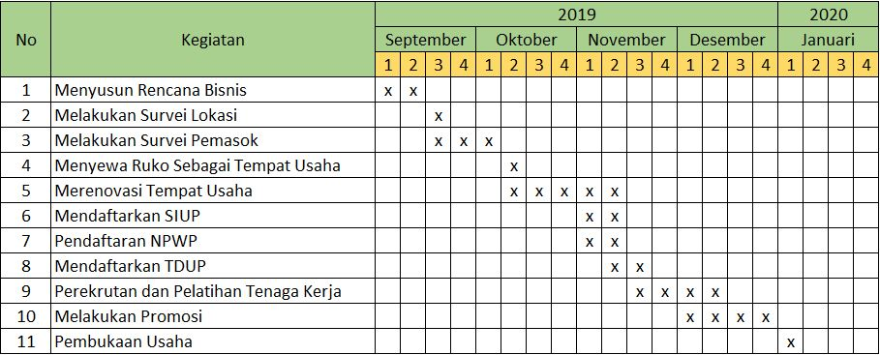
Sumber : Fresco Barbershop, 2019

- Rencana Alur Produk
Fresco Barbershop merupakan usaha jasa gunting rambut yang menempatkan dirinya sebagai pemberi jasa gunting rambut di daerah Cibubur. Jika dilihat dari jenis proses operasi jasa terhadap konsumen, Fresco Barbershop memberikan jasa gunting rambut langsung ke konsumen. Maka dari itu rencana alur produk Fresco Barbershop langsung ke konsumen barbershop.
Alur produk merupakan gambaran proses kegiatan bisnis dari konsumen datang ke gerai barbershop, proses gunting rambut hingga transaksi pembayaran oleh konsumen. Oleh karena itu alur jasa Fresco Barbershop akan diuraikan seperti pada Gambar 5.2

Gambar 5.2
Alur Jasa Fresco Barbershop
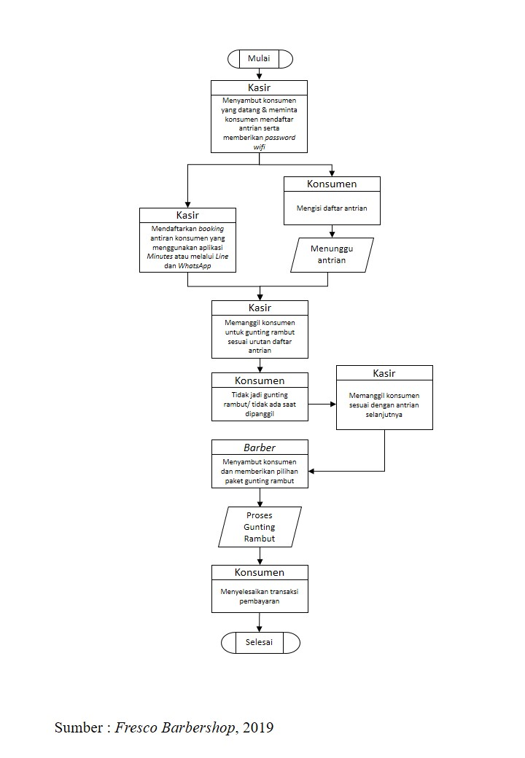
Alur jasa Fresco Barbershop yang diuraikan pada Gambar 5.2 akan dijelaskan lebih lanjut dalam poin-poin dibawah ini:
  - Pelayanan Yang Dilakukan Oleh Kasir
Dalam sebuah bisnis yang menawarkan sebuah jasa, pelayanan merupakan hal yang sangat penting. Hal yang dilakukan oleh kasir yang merupakan front desk agent dari sebuah bisnis barbershop, memegang peranan penting dalam bisnis, karena kasir yang melakukan kontak pertama dengan konsumen, sehingga kasir barbershop diharuskan untuk menyambut konsumen dan menerangkan promosi yang sedang berjalan di barbershop.
Peran kasir yang meminta konsumen untuk mendaftar antrian gunting rambut terlebih dahulu dan mendaftarkan konsumen yang telah melakukan booking antrian melalui aplikasi Minutes atau media sosial barbershop yaitu Line dan WhatsApp, kasir juga memanggil giliran konsumen untuk gunting rambut sesuai dengan urutan antrian. Serta memberikan password wifi pada saat konsumen telah selesai mendaftarkan diri pada daftar antrian.
  - Konsumen Yang Datang
Konsumen yang datang ke gerai barbershop akan dipanggil oleh kasir sesuai dengan urutan antrian. Jika konsumen yang dipanggil tidak ada saat dipanggil maupun konsumen yang tidak jadi gunting rambut, maka kasir akan memanggil konsumen selanjutnya sesuai dengan urutan antrian pada daftar antrian gunting rambut.

  - Proses Gunting Rambut
Pada proses gunting rambut ini, konsumen dapat memilih paket gunting rambut yang ada di Fresco Barbershop terlebih dahulu, paket gunting rambut tersebut biasanya ditawarkan oleh barber/ hair stylist barbershop sebelum melakukan proses gunting rambut. Setelah menentukan paket gunting rambut, konsumen dapat bebas memilih model rambut yang diinginkan, barber juga dapat menyarankan model rambut yang sedang trend maupun model rambut yang cocok dengan konsumen.
Lalu proses gunting rambut disesuaikan dengan pemilihan paket gunting rambut dan model rambut yang diingkan konsumen, sehingga diharapkan konsumen merasa puas dengan pelayanan dan hasil gunting rambut yang diberikan oleh Fresco Barbershop.
  - Menyelesaikan Transaksi
Pada akhir sebuah proses operasi bisnis, pasti memiliki proses timbal balik yang diberikan oleh konsumen. Fresco Barbershop mempercayakan kasir dalam proses menyelesaikan transaksi dengan konsumen, dengan mengharuskan pemberian nota pembayaran kepada konsumen, serta menerima uang pembayaran dari konsumen. Dan pada saat transaksi konsumen telah selesai maka kasir akan memberikan kartu member yang digunakan untuk mengumpulkan point, saat telah mengumpulkan point hingga penuh pada kartu member, dapat ditukarkan dengan reward atau promosi yang sedang dijalankan barbershop.

- Rencana Alur Pembelian dan Penggunaan Bahan Persediaan
Persediaan bahan baku yang dimiliki oleh semua bisnis perlu dikendalikan pemakaiannya oleh perusahaan. Dengan persediaan bahan baku yang terkendali, maka memungkinkan efisiensi dalam penggunaan bahan baku. Terlebih jika persediaan bahan baku terkendali dengan baik, maka bahan baku yang tidak layak pakai atau yang tidak dapat digunakan kembali akan lebih sedikit. Hal ini dapat menekan anggaran pengeluaran perusahaan terhadap pembelian bahan baku. Oleh karena itu, persediaan bahan baku yang dimiliki oleh Fresco Barbershop perlu dikendalikan pemakaian persediaan bahan bakunya.
Pengendalian bahan baku dapat menggunakan dua cara untuk memungkinkan efisiensi penggunaan bahan baku. Yang pertama ada FIFO (First In First Out) adalah barang pertama yang masuk adalah barang pertama yang digunakan. Sedangkan cara yang kedua adalah LIFO (Last In First Out) adalah barang terakhir yang masuk adalah barang pertama yang digunakan.
Pengendalian persediaan bahan baku barbershop, akan menggunakan sistem FIFO, yaitu menggunakan bahan baku yang dibeli pertama kali. Hal ini dimaksudkan agar bahan baku barbershop yang memiliki batas waktu penggunaan seperti, shampoo, pomade dan produk perawatan kumis dan janggut tidak terbuang percuma. Oleh karena itu, bahan baku barbershop yang pertama kali dibeli akan langsung digunakan pada saat proses gunting rambut.
Setelah menentukan cara pengendalian penggunaan bahan baku, maka hal selanjutnya adalah menentukan alur pembelian bahan baku yang merupakan gambaran proses kegiatan bisnis dari mengecek ketersediaan bahan baku hingga barbershop menerima pesanan. Oleh karena itu alur pembeliaan bahan persediaan Fresco Barbershop akan diuraikan seperti pada Gambar 5.3
Gambar 5.3
Alur Pembelian Bahan Persediaan Fresco Barbershop
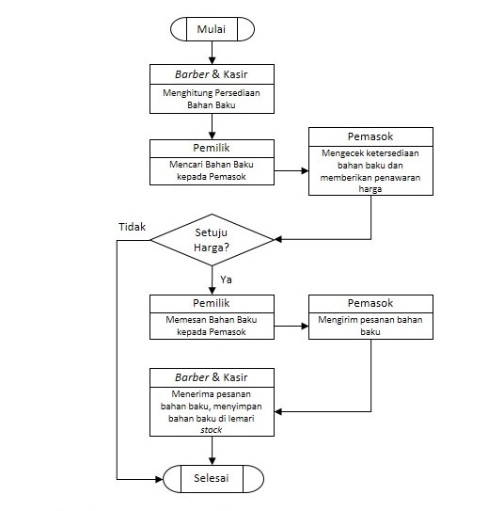
Sumber : Fresco Barbershop, 2019
Alur pembelian bahan persediaan Fresco Barbershop yang diuraikan pada Gambar 5.3 akan dijelaskan lebih lanjut dalam poin-poin dihalaman berikut ini:

  - Ketersediaan Bahan Baku
Pada tahap pengendalian persediaan bahan baku, barber dan kasir ditugaskan untuk dapat mencatat laporan ketersediaan bahan baku barbershop. Setelah mencatat laporan persediaan, hasil laporan tersebut diberikan kepada pemilik. Agar pemilik dapat menentukan persediaan bahan baku yang perlu ditambah, sehingga kebutuhan bahan baku penunjang operasional barbershop tetap terjaga.
  - Mencari dan Memesan Bahan Baku
Setelah menentukan persediaan bahan baku yang perlu ditambah kembali, pemilik barbershop akan mencari bahan baku kepada pemasok, agar dapat mengkonfirmasi ketersediaan bahan baku pada pemasok. Pemasok akan memberitahu pemilik barbershop mengenai ketersediaan bahan bakunya dan memberikan total harga yang perlu dibayar. Jika harga yang ditawarkan dikira tidak cocok maka pemilik barbershop akan mencari pemasok lain, jika adanya kesepakatan mengenai harga yang ditawarkan, maka akan dilakukan pemesanan bahan baku oleh pemilik barbershop.
  - Menerima Pesanan Bahan Baku
Pada saat pesanan bahan baku persediaan barbershop telah diterima, maka barber dan kasir akan mencatat jumlah pesanan bahan baku yang diterima sesuai dengan jumlah yang dipesan oleh pemilik barbershop. Setelah menerima pesanan, barber dan kasir menyimpan bahan baku yang baru di lemari stock. Penyimpanan persediaan bahan baku yang baru datang di lemari stock akan dibedakan dengan persediaan bahan baku yang lama, bertujuan untuk menjaga kualitas bahan baku barbershop, terutama untuk bahan baku yang memiliki batas waktu penggunaan.

- Lay Out Bangunan Tempat Usaha
Bangunan fisik merupakan tempat dan lokasi dimana usaha tersebut dijalankan. Setiap usaha tentu memiliki bangunan fisik sebagai pusat jalannya usaha. Lokasi bangunan fisik dari Fresco Barbershop berada di Jalan Alternatif Cibubur No.30, Cibubur, Jakarta Timur. Bangunan fisik dari Fresco Barbershop berupa ruko 3 lantai, dengan luas bangunan 120m² dan luas tanah yaitu 40m². Kegiatan bisnis barbershop akan dilakukan di lantai 1, sedangkan untuk lantai 2 dan 3, sementara tidak akan digunakan terlebih dahulu. Berikut lay out Fresco Barbershop yang digambarkan pada Gambar 5.4

Gambar 5.4
Lay Out Fresco Barbershop
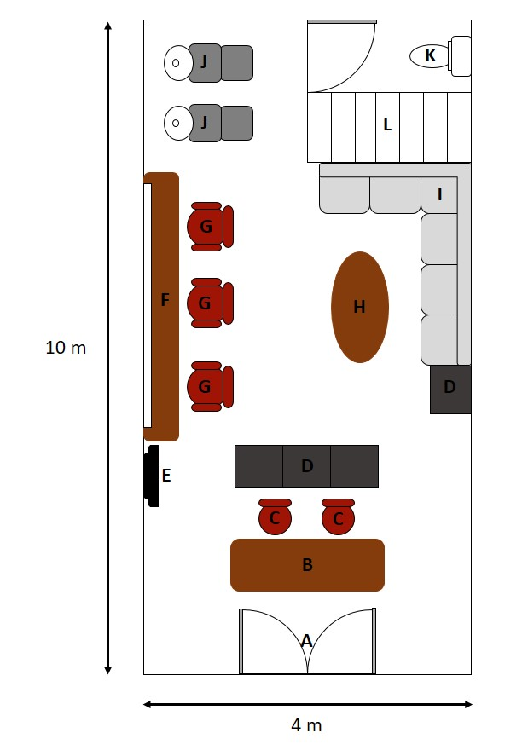
Sumber : Fresco Barbershop, 2019

Berdasarkan Gambar 5.4 yang menggambarkan tata letak dari gerai Fresco Barbershop yang memiliki luas 40m², dengan panjang 10 meter dan lebar 4 meter. Berikut keterangan dari lay out Fresco Barbershop:
- Huruf A yang tergambarkan pada Gambar 5.4 adalah pintu masuk gerai barbershop.
- Huruf B yang tergambarkan pada Gambar 5.4 adalah meja kasir barbershop.
- Huruf C yang tergambarkan pada Gambar 5.4 adalah kursi kasir barbershop.
- Huruf D yang tergambarkan pada Gambar 5.4 adalah lemari stock yang berfungsi untuk menyimpan persediaan bahan baku barbershop.
- Huruf E yang tergambarkan pada Gambar 5.4 adalah televisi yang digunakan untuk hiburan konsumen yang datang.
- Huruf F yang tergambarkan pada Gambar 5.4 adalah meja dan cermin barbershop.
- Huruf G yang tergambarkan pada Gambar 5.4 adalah kursi pangkas.
- Huruf H yang tergambarkan pada Gambar 5.4 adalah meja tunggu konsumen.
- Huruf I yang tergambarkan pada Gambar 5.4 adalah sofa tunggu konsumen.
- Huruf J yang tergambarkan pada Gambar 5.4 adalah kursi cuci rambut.
- Huruf K yang tergambarkan pada Gambar 5.4 adalah toilet barbershop yang dapat digunakan oleh konsumen serta karyawan barbershop.
- Huruf L yang tergambarkan pada Gambar 5.4 adalah tangga barbershop yang berfungsi untuk jalan ke lantai 2 dari ruko barbershop, yang sementara tidak digunakan.

